TK1100
FORELESNING 0x03 ARKITEKTUR

Noen kjappe tips til oppgavene:
- Skriv med dine egne ord, oppsøk gjerne andre kilder enn forelesningen som kan hjelpe forståelsen din.
- Hold det til maks. 5 – 6 setninger på spørsmålene der det står «Forklar kort». Andre spørsmål kan det være fint å utdype grundigere.
- Enkelte av oppgavene kan gå litt utenom det som er presentert i forelesningene, bruk gjerne veilederene til å peke deg i riktig retning!

Boolsk Algebra

- Tegn opp grunnoperasjonene(porter/gates) med tilhørende sannhetstabell

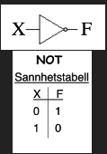
  - NOT = hvis du for null inn så for du 1 ut. Hvis du for 1 inn så for 0 ut. Altså du for motsatt binært tall True eller False. Hvis du for 1 inn så for 0 ut.

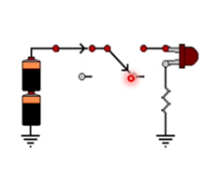
  - AND = du trenger begge sider å være på for å få strøm ut.
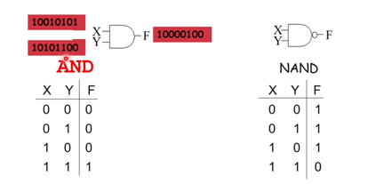
  - NAND = dette gjelder motsatt

  - OR = Hvis du for en eller begge av binære er på så for du strøm ut
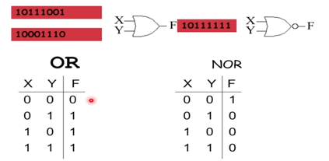
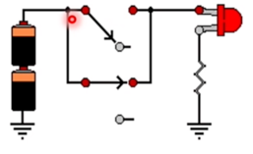
  - NOR = dette gjelder motsatt

- XOR = er litt spesielt hvis like på begge sider så for du null strøm. Det må være
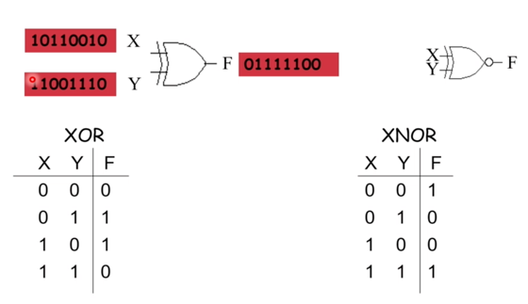
ulike sider for å få strøm.

  - XNOR = dette gjelder motsatt.
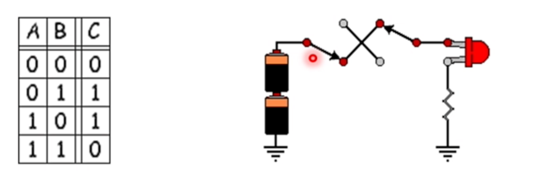

- Regneoppgaver, bruk sannhetstabellene til grunnoperasjonene. Bruk penn og papir.

    - 1100 0010 AND 1100 0000 = 1100 0000 BIN
    - 0000 1100 OR 0000 1111 = 0000 1111
    - 0101 0010 XOR 1110 1101 = 1011 1111
    - NOT 0110 1111 = 1001 0000
    - 0000 1000 NOR 1111 0000 = 0000 0111
    - 1111 1111 AND 1111 1111 = 1111 1111
    - 1000 1001 NAND 0001 1001 = 10010110
    - 1010 1010 AND 0101 0101 = 0000 0000

Oppgavene fortsetter på neste side.

- Hva brukes en 8-bits full adder til? Forklar med egne ord hvordan den fungerer.
En binær adderer er en type digital krets som utfører aritmetiske operasjoner ved å ta to 8-bits heltall og konvertere dem til en sum.

- ASCII-koden for "F" er 0x46. Hvilket tegn/glyf får vi fra ASCII tabellen dersom vi utfører: 0x46 OR 0x20? Bruk penn og papir for utregning. 0100 0110 OR 0010 0000 = 0110 0110 = 0x66 = f

- Parr riktig logisk operator med bitwise operator.

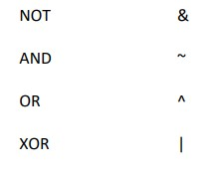

Regneoppgaver

Alle oppgavene skal gjøres med penn og papir, vis utregning.

- Følg stegene under:

  - Finn den heksadesimale verdien til tegnet ^ i ASCII-tabellen.
Svaret er 136 HX
  - Gjør om verdien til det binære tallsystemet.
Svaret= 0101 1110
  - Bruk AND-operasjonen med verdien du har funnet og 0110 0001.
0101 1110 AND 0110 0001 = 0100 0000
  - Gjør om det binære tallet du står igjen med til heksadesimal.
Svaret er 64 HEX

  - Finn tegnet til den heksadesimale verdien, dette er svaret på oppgaven.
Svaret er @

- (0x37 XOR 0xF3) XOR 0x37 = ? (Oppgi svar i heksadesimal)
0xC4 XOR 0x37 = 0xF3 = 243

Arkitektur

- Nevn noen av de viktigste elementene på ett hovedkort. Hoved kortet styrer hele system.

Gi eksempler på hva som kan kobles til et hovedkort. CPU, memory, hard drives, optical drives, video card, sound card

- Forklar hva en GPU er. En grafikkbehandlingsenhet er en type elektronisk krets som brukes til å akselerere opprettelsen av HD-bilder. Det brukes vanligvis i mobile plattformer og andre elektroniske enheter.

Oppgavene fortsetter på neste side.

CPU

- Hva er en instruksjon?
En instruksjon er et sett med instruksjoner som et dataprogram sender til prosessoren for å utføre en fysisk operasjon. På det lavere nivået er det en sekvens av nuller og 1 -er.

- Forklar forskjellene mellom en CISC-prosessor og en RISC-prosessor.

Cisc er (Complex instruction set computer) Intel og AMD bruker denne prosessor. Cisc er i stand til å utføre operasjoner på lavt nivå, for eksempel en belastning fra minnet eller en aritmetisk operasjon.

Risc er (Reduced Instruction set computer) ARM bruker denne prosessor. En datamaskin med et lite, men sterkt optimalisert instruksjonssett er vanligvis ikke så spesialisert som andre typer arkitektur. Det viktigste kjennetegnet ved et RISC -system er at det har et stort antall registre og en optimalisert instruksjonsrørledning.

- Finn ut av hva slags type prosessor du har i din PC og telefon, og hva slags ISA den prosessoren har.

- Hva er en mikrokontroller og hvor brukes det?

- Skriv kort om x86 instruksjonssett.

Teknikker og begreper

- Hva er forskjellen på en system-klokke og en vanlig klokke.

- Når du kjører et program på en datamaskin, hvor ligger det fulle programmet?

- Hvorfor har en CPU flere kjerner?

- Hva representer minnehierarkiet?

- Ut ifra minnehierarkiet hva slags type lagring ville du brukt om du skulle lagret noe du bare trengte tilgang til hvert 5. år.

- Hva brukes cache-minnet til?

- Hva går en CPU gjennom for å hente data fra RAM-en.

Repetisjonsspørsmål

- Vi arbeider med 8 bits presisjon og toerkomplement. Utfør binærsubtraksjonen: 1000 0111 - 0010 0001 = ?

- Foreta en logisk OR mellom 1001 1111 og 0101 1011

- 1001 1111 & 0101 1011 = ?

- Hva blir resultatet dersom man subtraherer («trekker») ASCII-koden for tegnet «3» fra ASCII-koden for tegnet «0»? Oppgi svaret i heksadesimal.

Oppgavene fortsetter på neste side.
- Hva er UTF-8 kodingen av Unicode-tegnet U+00BD (1⁄2)?
  - 0xBD
  - 0xC2BD
  - 0x00BD
  - 0xBD00
  - Ingen av alternativene over

- Hva blir resultatet av den binære addisjonen 0100 1001 + 0101 0101?
  - 1001 1110
  - 1100 0000 • 1100 1111
  - 0100 0001
  - 0111 1111

- Hvordan vil det negative tallet 53 (-53) bli lagret som en byte?
  - 0101 0011 • 1101 0101
  - 1100 1010 • 1100 1011
  - 1101 0110

